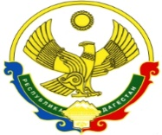
РОССИЙСКАЯ ФЕДЕРАЦИЯ
РЕСПУБЛИКА ДАГЕСТАН
МИНИСТЕРСТВО ОБРАЗОВАНИЯ И НАУКИ РЕСПУБЛИКИ ДАГЕСТАН
МУНИЦИПАЛЬНОЕ КАЗЕННОЕ ОБЩЕОБРАЗОВАТЕЛЬНОЕ УЧРЕЖДЕНИЕ
«МКОУ «Н-Каранайская оош»»
368208, Республика Дагестан, Буйнакский район, с. Н-Каранай, ул. Имама Газимагомеда 30,
e-mail: azizat.abdulaeva@mail.ru
________________________________________________________________________________________________________________________________
Отчет
по проведенным мероприятиям в рамках Декады биологии и химии
в МКОУ «Н-Каранайская оош» с 20 по 30 января 2020 года
№ | Муниципальное образование | Предметное направление | Мероприятие | Количество участников
МКУ «Управление образования Буйнакского района»
9 |  | Биология | - Час информации «Здоровый образ жизни». 5-9кл  - Викторина «Самый, самая, самое…». 7-9кл  - Беседы:  -«Вода на Земле»-5кл  -«Значение воды в природе»-6кл  -«Интересные факты о воде» - 7кл  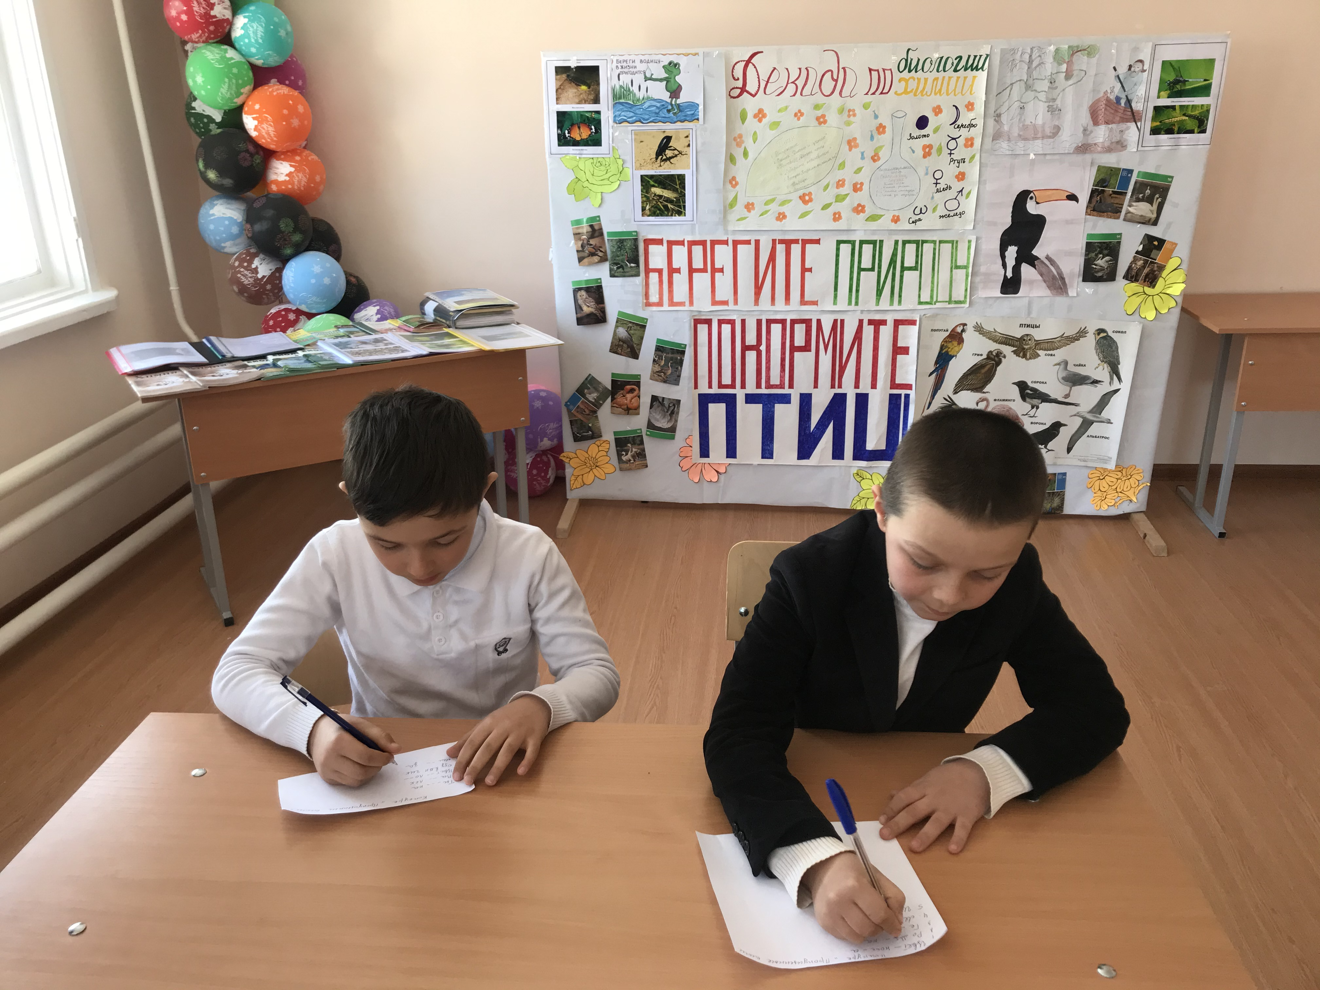 | 52
10 |  | Химия | - Викторина «Химические элементы». 8кл  - Практическое занятие «Занимательная химия». 8-9кл  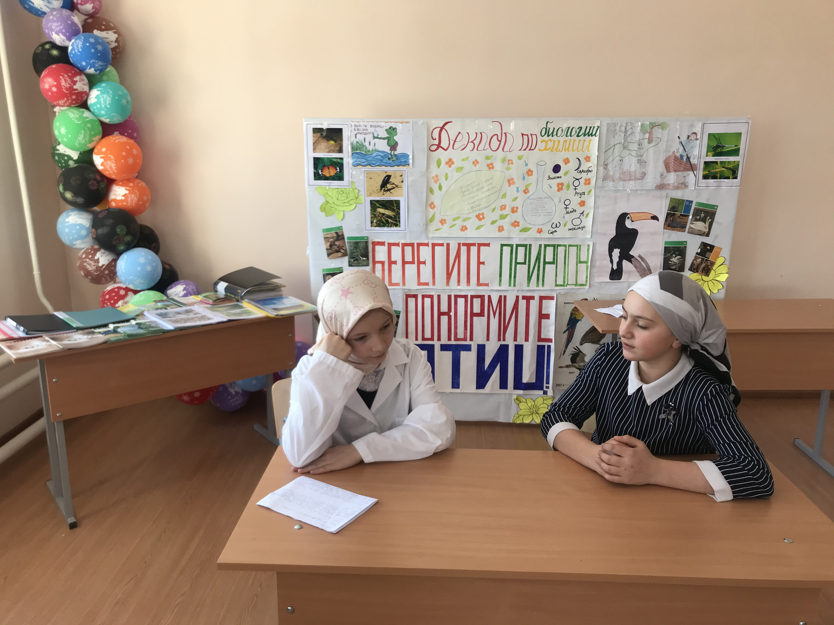 | 17

